

|  |  |
| --- | --- |
| **КМ – серия контроллеров**  **для жестких условий**  **эксплуатации**  **Модуль: КM01-3200.M** |  |

**Основные технические характеристики:**

Напряжение питания 24VDC +/-20%

Рабочая температура -40…+70С

Потребляемая мощность 1.8Вт

Защита цепей 6 видов

Программа конфигуратор, единая на всю серию модулей КМ, поставляется бесплатно

Кол-во дискретных входных сигналов 3

Кол-во дискретных выходных сигналов 2

Гальванически развязанный интерфейс RS485

Поддержка протокола ModBus RTU

Габаритные размеры 91х36х59мм

Установка на DIN-рейку

Гальванически развязанные входы могут быть сконфигурированы как счетные (3 входов).

Релейные выходы могут коммутировать ток до 5 Ампер.

Защита по питанию и питанию входов - само-восстанавливающимися предохранителями.

Поставляются совместно с библиотекой функций для программирования на языке С.

Используется совместно со Scada системами такими как: Vijeo Citect, Citect, Master Scada и т.д.

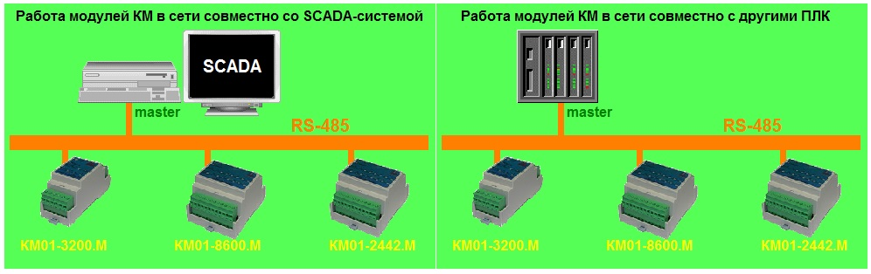

Более подробные характеристики смотреть в инструкции по эксплуатации модуля КМ01-3200.М

Настройки конфигурации смотреть в инструкции пользователя программой “Конфигуратор КМ”

Программирование смотреть в “Инструкция по программированию контроллера КМ01-3200.М”